Начало отопительного сезона в Петербурге отложили из-за теплой погоды
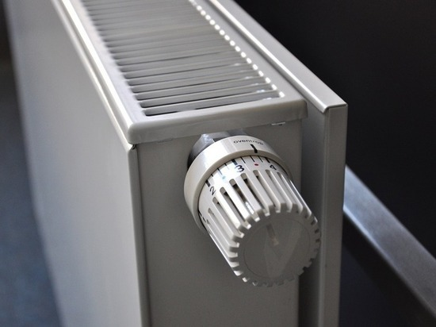

Глава комитета по энергетике Андрей Бондарчук 21 сентября в эфире телеканала «Санкт-Петербург» заявил, что начало отопительного сезона в Петербурге отложили на неделю в связи с улучшением погодных условий.
«Учитывая, что в субботу и в воскресенье температура будет составлять плюс 20, даже 21 градус, на этой неделе точно ничего не произойдет, это гарантировано», — сказал Бондарчук.
Он добавил, что постоянное отопление в городе могут включить только в случае, если среднесуточная температура в течение пяти дней не превышает 8 градусов. Второй вариант - резкое похолодание.
Напомним, что периодическое протапливание запустили в Петербурге с 17 сентября. Тепло уже начало поступать в больницы, детские сады и школы, дома престарелых.

